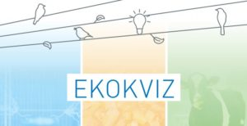 3. 2. 2017

REZULTATI DRŽAVNEGA TEKMOVANJA V KRANJU

Za nami je državno tekmovanje v ekoznanju v Kranju. Spet se lahko veselimo uspeha.
Vesna Matvos (E2) je dosegla srebrno priznanje, Natalija Kaštivnik (E4) pa bronasto priznanje.

Iskrene čestitke obema, prav tako tudi ostalim udeležencem na državnem tekmovanju!

Mentorica:
Simona Hudrap

